**ÍNDICE**

**Introducción 3**

**Objetivos 3**

**1. Criterios para seleccionar el SGBD 3**

**2. Instalación del SGBD 4**

**3. Archivos que contienen las instrucciones donde se crean los esquemas 5**

**4. Mecanismo utilizado para cargar los datos a la base de datos 6**

**5. Otros elementos descritos en el taller uno 8**

5.1. Observe cada uno de los archivos de las carpetas. Determine para cada archivo 8

los tipos de datos de las columnas. 8

5.2. Determine cuál de las columnas o campos de cada archivo será la llave primaria o la columna cuyos valores no se repiten en la misma. 12

5.3. Encuentre los campos o columnas que se relacionan entre los archivos. 13

5.4. Determine cual o cuales de los campos o columnas de los archivos de las diferentes carpetas se relacionan entre ellos. 15

5.5. Elabore de forma gráfica en una aplicación de su elección, el modelo relacional y el modelo entidad relación de la base de datos. 16

5.6. Comandos DDL para crear el modelo relacional en el Sistema Gestor de Base de Datos. Especificación del método de inserción de datos y verificación de lo anterior. 16

5.6.1. Creando el Tablespace 16

5.6.2. Creando los Usuarios 17

5.6.3. Creando Privilegios 20

5.6.4. Creando las restricciones 21

5.6.5. Verificando nuevamente que todo esté creado 25

5.6.6. Explicando la inserción de datos 26

5.6.7. Verificando llaves primarias 43

5.6.8. Verificando llaves foráneas 44

# Introducción

Dentro del marco de la programación en bases de datos, es importante que en primer lugar podamos realizar un énfasis en la creación de una base de datos eficiente, para lo cual se realiza el presente taller donde realizamos un proceso que nos reta a comprender, diseñar y poner en funcionamiento una estructura de datos que sea capaz de almacenar, organizar y manipular la información de manera óptima. El taller implica realizar una serie de pasos fundamentales, desde la comprensión de los archivos planos suministrados hasta la, pasando por la implementación de modelos físicos e incluso llegando a realizar un comprender el modelo entidad-relación del ejercicio propuesto. lo anterior haciendo uso del lenguaje de consulta estructurada (SQL) para definir y controlar la estructura y el acceso a la base de datos. Además, también consideramos la gestión de tablespaces y roles de usuarios, elementos clave para la organización y la seguridad de la base de datos. En este informe, se explicara cómo se abordaron estos aspectos clave del taller, destacando las decisiones, problemáticas y acciones que se realizaron para alcanzar los objetivos propuestos.

# Objetivos

* Conocer los archivos planos suministrados, comprendiendo e identificando campos, tipos y funcionalidad de cada uno de ellos dentro de la tabla y la base de datos

* Realizar los modelos Entidad Relación y Modelo Relacional de la base de datos.
* Utilizar sentencias del Lenguaje de Definición de Datos (DDL) y Lenguaje de Control de Datos (DCL).
* Crear usuarios, objetos, restricciones y demás elementos requeridos en un Sistema Gestor de Base de Datos.

# 1. Criterios para seleccionar el SGBD

El Sistema Gestor de Bases de Datos (SGBD) seleccionado fue: ***Oracle***

En la sesión de clase realizada el día 22 de marzo del 2024, luego de discutirlo con los compañeros de clase y con la docente, llegamos a la decisión de seguir utilizando Oracle por las siguientes razones:

* ***Experiencia previa:*** Ya habíamos trabajado un poco con Oracle en el módulo previo (Concepto y Diseño de Bases de Datos), por lo cual ya contábamos con una base de conocimientos básica y un poco experiencia con este SGBD, además de contar con oracle instalado en nuestros dispositivos personales y del aula de clase.
* ***Capacidades técnicas:*** Oracle ofrece funcionalidades que cumplen con los requisitos del taller. Desde la gestión de transacciones hasta la seguridad robusta, Oracle proporciona los comandos necesarios y mostrados en la introducción de la clase para llevar a cabo el taller. Además de que algunas de las herramientas (tanto de diseño como los entornos de desarrollo) son compatibles con Oracle.

# 2. Instalación del SGBD

La instalación de Oracle la lleve a cabo de la siguiente manera:

**Preparación del entorno virtual:** Cree una máquina virtual de Windows Server utilizando software de virtualización VirtualBox, para que no surja algún tipo de problema al realizar la instalación en mi dispositivo, esto debido a que tuve algunas experiencias previas con windows home (versión de Windows con la que cuento) en la cual me ocasiona problemas o errores con la instalación de algunos programas como oracle o doker. Entonces para no tener conflictos con eso, recurrí al uso de la máquina virtual asignando la mitad de recursos disponibles de mi máquina para que pudiera usar Oracle.

**Descarga del instalador de Oracle 21c:** Obtuve el instalador oficial de Oracle 21c desde el sitio web de Oracle, asegurándonos de tener la última versión del software.

**Ejecución del instalador:** Con la máquina virtual en funcionamiento, ejecuté el instalador de Oracle 21c y seguí las instrucciones proporcionadas en la documentación oficial del sitio web y en conjunto con la guía de instalación proporcionada en curso del aula virtual por la docente.

**Configuración de parámetros:** Durante la instalación, configuramos los parámetros relevantes, como la ubicación de los archivos de datos (carpeta de oradata) y las opciones de seguridad (usuarios y contraseñas), según se indicaba en la documentación guía.

**Verificación de instalación:** Una vez completada la instalación,simplemente verifique que la instalación se haya realizado correctamente y que se haya configurado los usuarios y contraseñas adecuadamente.

A continuación, se puede evidenciar que ya cuento con Oracle instalado en mi dispositivo:

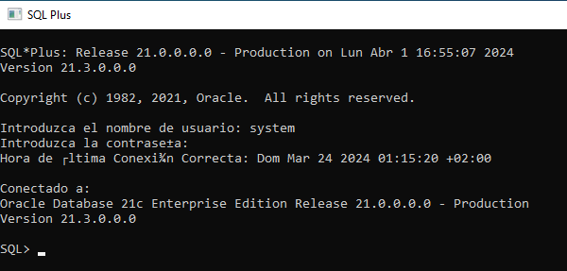

# 3. Archivos que contienen las instrucciones donde se crean los esquemas

Para este punto, simplemente hice uso de los archivos proporcionados en el aula virtual, tanto las diapositivas, como los archivos .sql que nos proporcionó la docente para guiarnos en la creación de los esquemas de la base de datos SIA.

Por ejemplo, personalmente hice uso del recurso “*Crear Ambiente DB*” disponible en el siguiente enlace: [clic aquí](https://avposgrados.uptc.edu.co/posgrados/mod/resource/view.php?id=6674) y algunos scripts como por ejemplo “*CREA_DB_nombreusuario*” en el recurso ***data_est***, para la creación del tablespace y los usuarios. Siendo que algunas instrucciones tomadas y modificadas para mi caso fueron las siguientes:

--Creando el Tablespace:

CREATE TABLESPACE data_sia DATAFILE 'c:\oracle\data\ORCL\data_sia.dbf' size 300m;

--Creando usuarios:

--Modificar la sesion para que me permita modificar y crear usuarios

alter session set "_ORACLE_SCRIPT"=true;

----------------------rh-----------------------------

CREATE USER rh identified by rh DEFAULT TABLESPACE data_sia temporary TABLESPACE temp;

GRANT CONN, RESOURCE TO rh

CONN rh/rh

CONN system/h1303

ALTER USER rh DEFAULT TABLESPACE DATA_SIA QUOTA UNLIMITED ON DATA_SIA;

conn rh/rh

select tablespace_name from user_tablespaces;

De igual forma, hice uso de los dos recursos previos y siguiendo sus instrucciones para ir creando las tablas, restricciones y privilegios, como se puede ver a continuación algunos ejemplos para el **caso del usuario rh:**

**-----creando la tabla jobs en rh -----**

**create table JOBS(**

**JOB_ID varchar2(50) not null,**

**JOB_TITLE varchar2(50) not null,**

**MIN_SALARY number ,**

**MAX_SALARY number**

**);**

---- creando una pk y una fk en la tabla departments de rh ----

alter table DEPARTMENTS add(

constraint departments_pk_iddep primary key (department_id),

constraint departments_fk_idmanager foreign key (manager_id) references EMPLOYEES (employee_id)

);

---- dando permisos de gestion_emp a rh en la tabla lugares ----

connect gestion_emp/gesemp;

grant references on lugares to rh;

grant select on lugares to rh;

En resumen, estas son las principales instrucciones que seguí y realice para la creación del esquema de la base de datos SIA, evidentemente pongo algunas de ellas, ya que más adelante en el informe en la ***sección 5.6***, mostraré un poco más a detalle el uso de los comandos que se nos proporciona en las instrucciones, pero en ahora aplicado a cada uno de los usuarios y completo. Además de disponer de los archivos de creación (CREA_DB, CREA_TABLAS_ CREA_RESTRICCIONES, CREA_PRIVILEGIOS) anexados en el archivo comprimido, más específicamente en la carpeta “***archivos_dba***”.

# 4. Mecanismo utilizado para cargar los datos a la base de datos

Para llevar a cabo este punto pensé en utilizar un mecanismo para manejar los archivos CSV que contenían los datos para nuestro proyecto y realizar una importación a las diferentes tablas de la base de datos. Estos archivos, sin embargo, presentaban inconsistencias, particularmente en las fechas, como el caso de fechas inexistentes como el 31 de febrero. Para abordar estas discrepancias, hice uso de funciones y fórmulas en Excel para ajustar las fechas a fechas que fueran válidas dentro del calendario.

Una vez que los datos estuvieron corregidos y preparados en el formato adecuado, procedí a cargarlos en la base de datos utilizando SQL Developer. Esta herramienta proporciona una función específica que facilita la importación de datos desde archivos CSV

El proceso de importación de datos a través de SQL Developer que realice está basado en el siguiente recurso presente en el enlace: [Video de explicación: Importación de datos con SQL Developer.](https://www.youtube.com/watch?v=lW7jhgsmpng&t=212s)

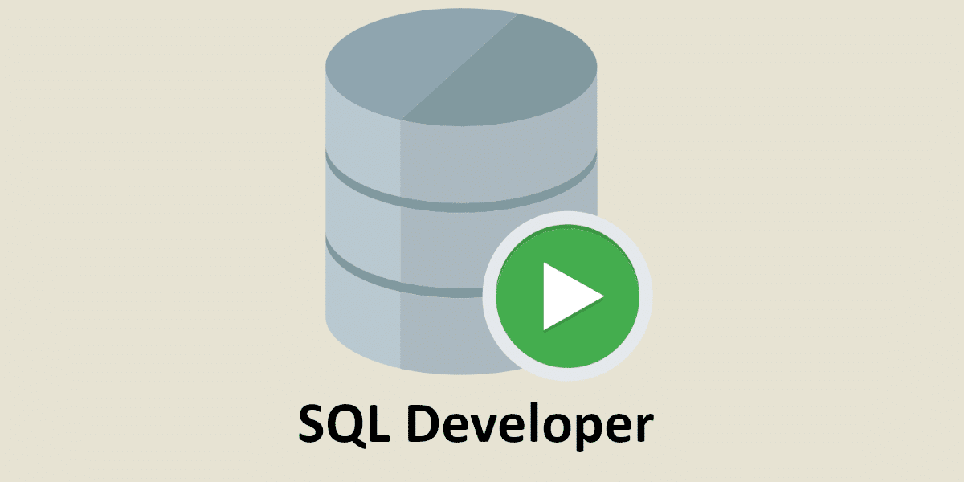

De igual forma, el proceso se realiza a través de SQL Developer se puede resumir en el siguiente paso a paso:

* Seleccionar la tabla de destino en la base de datos
* Utilizar la función de importación (clic derecho sobre la tabla para ver la opción de importar)
* Seleccionar el tipo de archivo desde el cual se va a importar los datos, en este caso se selecciona para cargar los datos desde el archivo CSV.
* Definir el tipo de separador del archivo CSV para obtener las columnas
* Especificar qué columna del csv va a representar dicha columna en la tabla
* Revisar que los datos cumplen con el esquema de la tabla
* Finalmente, si todo es correcto, la operación se realiza de manera eficiente y precisa, asegurando que los datos se inserten en la base de datos y estén listos para su posterior análisis y utilización en el proyecto.

En resumen, el proceso de carga de datos involucró la corrección de inconsistencias en los archivos CSV mediante herramientas como Excel, seguido de la importación de los datos corregidos a la base de datos utilizando SQL Developer. Este enfoque garantizó la integridad y calidad de los datos almacenados, en una forma relativamente sencilla.

Además, cabe destacar que en la ***sección 5.6*** del informe se explicará más detalladamente el proceso de carga de datos y se mostrarán los resultados obtenidos, proporcionando una visión más exhaustiva de la metodología empleada y los resultados alcanzados.

# 5. Otros elementos descritos en el taller uno

El taller 1, se busca que realizará algunas actividades que complementarán a las actividades descritas en puntos previos. De igual forma este taller nos da un poco más de contexto sobre cómo se gestionará la base de datos, siendo de la siguiente forma:

Las siguientes tres carpetas (gestion_empleados, pedidos, recursos_humanos) contienen los archivos de una base de datos de una organización. En el proceso de análisis y diseño se decidió que la base de datos maneja tres usuarios donde cada uno tendrá objetos propios y otros que comparten entre ellos.

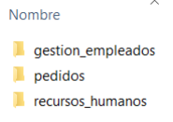

Para crear la base de datos se sugiere realizar los siguientes pasos, sin embargo, si considera que se pueden omitir algunos de ellos o adicionar inclúyelos en el documento en el cual registrará las acciones utilizadas para desarrollar el taller. ***En mi caso decidí convertirlas en actividades complementarias para dar un mayor detalle a las puntos previamente realizados***

## 5.1. Observe cada uno de los archivos de las carpetas. Determine para cada archivo

## los tipos de datos de las columnas.

Para recursos humanos:

|  |  |  |  |
| --- | --- | --- | --- |
| **Nombre de la tabla** | **Nombre de la columna** | **Tipo de dato general** | **Tipo de dato especifico** |
| JOBS | JOB_ID | varchar2(50) | texto |
| JOB_TITLE | varchar2(50) | texto |
| MIN_SALARY | number | numérico |
| MAX_SALARY | number | numérico |
| JOB_HISTORY | EMPLOYEE_ID | number | numérico |
| START_DATE | date | fecha |
| END_DATE | date | fecha |
| JOB_ID | varchar2(50) | texto |
| DEPARTMENT_ID | number | numérico |
| DEPARTMENTS | DEPARTMENT_ID | number | numérico |
| DEPARTMENT_NAME | varchar2(30) | texto |
| MANAGER_ID | number | numérico |
| EMPLOYEES | EMPLOYEE_ID | number | numérico |
| FIRST_NAME | varchar2(50) | texto |
| LAST_NAME | varchar2(50) | texto |
| EMAIL | varchar2(50) | texto |
| PHONE_NUMBER | varchar2(50) | texto |
| HIRE_DATE | date | fecha |
| JOB_ID | varchar2(50) | texto |
| SALARY | number | numérico |
| COMMISSION_PCT | number(3,2) | decimal |
| MANAGER_ID | number | numérico |
| DEPARTMENT_ID | number | numérico |
| COD_LUGAR_NACE | number | numérico |
| COD_LUGAR_VIVE | number | numérico |
| COD_LUGAR_TRABAJA | number | numérico |

Para gestión de empleados:

|  |  |  |  |
| --- | --- | --- | --- |
| **Nombre de la tabla** | **Nombre de la columna** | **Tipo de dato específico** | **Tipo de dato general** |
| LUGARES | ID_LUGAR | number | numérico |
| ID_PADRE | number | numérico |
| NOMBRE_LUGAR | varchar2(20) | texto |
| TIPO_LUGAR | varchar2(1) | texto |
| TIPO_CONTRATO | ID_TIPO | number | numérico |
| NOMBRE_TIPO | varchar2(50) | texto |
| PERIODOS | ID_PERIODO | number | numérico |
| MES | number | numérico |
| ANIO | number | numérico |
| CONCEPTOS | ID_CONCEPTO | number | numérico |
| NOMBRE_CONCEPTO | varchar2(50) | texto |
| TIPO | varchar2(1) | texto |
| PORCENTAJE | number(4,2) | decimal |
| IND_SAL_HORA_C_NC | varchar2(2) | texto |
| DESCRIPCCION | varchar2(100) | texto |
| CONTRATOS | ID_CONTRATO | number | numérico |
| EMPLOYEE_ID | number | numérico |
| ID_TIPO | number | numérico |
| FECHA_INICIO | date | fecha |
| FECHA_FIN | date | fecha |
| SALARIO | number(8,2) | decimal |
| LIBRANZAS | ID_LIBRANZA | number | numérico |
| ID_CONTRATO | number | numérico |
| VALOR | number | numérico |
| FECHA_INICIAL | date | fecha |
| TOTAL_CUOTAS | number | numérico |
| CUOTA_ACTUAL | number | numérico |
| NOMINA | ID_CONTRATO | number | numérico |
| ID_CONCEPTO | number | numérico |
| ID_PERIODO | number | numérico |
| VALOR | number(10,2) | decimal |
| NUM_HORAS | number | numérico |

Para Pedidos:

|  |  |  |  |
| --- | --- | --- | --- |
| **Nombre de la tabla** | **Nombre de la columna** | **Tipo de dato específico** | **Tipo de dato general** |
| CARGOS | Id_Cargo | number | numérico |
| Cargo_Contacto | varchar2(50) | texto |
| CONTACTOS | Id_Contacto | number | numérico |
| Nombre_Contacto | varchar2(50) | texto |
| Id_Cargo | number | numérico |
| PROVEEDORES | Id_Proveedor | number | numérico |
| Nombre_Compania | varchar2(50) | texto |
| Id_Contacto | number | numérico |
| Direccion | varchar2(50) | texto |
| Id_Lugar | number | numérico |
| Codigo_postal | varchar2(50) | texto |
| Telefono | varchar2(50) | texto |
| Fax | varchar2(50) | texto |
| CATEGORIAS | Id_Categoria | number | numérico |
| Nombre_Categoria | varchar2(20) | texto |
| Descripcion | varchar2(65) | texto |
| PRODUCTOS | Id_Producto | number | numérico |
| Nombre_Producto | varchar2(50) | texto |
| Id_Proveedor | number | numérico |
| Id_Categoria | number | numérico |
| Fecha_Vencimiento | Date | fecha |
| Cantidad_por_Unidad | varchar2(25) | texto |
| Precio_por_Unidad | number(5,2) | decimal |
| Unidades_en_Existencia | number | numérico |
| Unidades_Pedidas | number | numérico |
| Nivel_de_Nuevo_Pedido | number | numérico |
| Suspendido | varchar2(1) | texto |
| COMPANIA_ENVIOS | Id_Compania_Envios | number | numérico |
| Nombre_Compania_E | varchar2(20) | texto |
| Telefono | varchar2(20) | texto |
| CLIENTES | Id_Cliente | number | numérico |
| Codigo_Cliente | varchar2(10) | texto |
| Nombre_Compania | varchar2(50) | texto |
| Id_Contacto | number | numérico |
| Direccion | varchar2(50) | texto |
| Id_Lugar | number | numérico |
| Codigo_postal | varchar2(15) | texto |
| Telefono | varchar2(20) | texto |
| Fax | varchar2(20) | texto |
| PEDIDOS | Id_Pedido | number | numérico |
| Id_Cliente | number | numérico |
| EMPLOYEE_ID | number | numérico |
| Fecha_Pedido | Date | fecha |
| Fecha_Entrega | Date | fecha |
| Fecha_Envio | Date | fecha |
| Id_Compania_Envios | number | numérico |
| Valor_Envio | number(6,2) | decimal |
| Id_Destinatario | number | numérico |
| Forma_Pago | varchar2(1) | texto |
| DETALLES_PEDIDOS | Id_pedido | number | numérico |
| Id_Producto | number | numérico |
| Precio_Unidad | number(5,2) | decimal |
| Cantidad | number | numérico |
| Descuento | number(4,2) | numérico |

## 5.2. Determine cuál de las columnas o campos de cada archivo será la llave primaria o la columna cuyos valores no se repiten en la misma.

|  |  |  |
| --- | --- | --- |
| **Usuario** | **Tabla** | **Llave Primaria** |
| rh | EMPLOYEES | EMPLOYEE_ID |
| DEPARTMENTS | DEPARTMENT_ID |
| JOBS | JOB_ID |
| JOB_HISTORY | (EMPLOYEE_ID, START_DATE) |
| gestión de empleado | LUGARES | ID_LUGAR |
| TIPO_CONTRATO | ID_TIPO |
| PERIODOS | ID_PERIODO |
| CONCEPTOS | ID_CONCEPTO |
| CONTRATOS | ID_CONTRATO |
| LIBRANZAS | ID_LIBRANZA |
| NOMINA | (ID_CONTRATO, ID_CONCEPTO, ID_PERIODO) |
| pedidos | CARGOS | ID_CARGO |
| CONTACTOS | ID_CONTACTO |
| PROVEEDORES | ID_PROVEEDOR |
| CATEGORIAS | ID_CATEGORIA |
| PRODUCTOS | ID_PRODUCTO |
| COMPANIA_ENVIOS | ID_COMPANIA_ENVIOS |
| CLIENTES | ID_CLIENTE |
| PEDIDOS | ID_PEDIDO |
| DETALLES_PEDIDOS | (ID_PEDIDO, ID_PRODUCTO) |

## 5.3. Encuentre los campos o columnas que se relacionan entre los archivos.

**Usuario "rh":**

*Tabla JOB_HISTORY (relaciones que le llegan):*

* Se relaciona con la tabla EMPLOYEES a través de la columna EMPLOYEE_ID.
* Se relaciona con la tabla JOBS a través de la columna JOB_ID.

*Tabla EMPLOYEES (relaciones que le llegan):*

* Se relaciona con la tabla JOB a través de la columna JOB_ID.
* Se relaciona con la tabla DEPARTMENTS a través de la columna DEPARTMENT_ID.
* Se relaciona consigo misma a través de la columna MANAGER_ID.

*Tabla DEPARTMENTS (relaciones que le llegan):*

* Se relaciona con la tabla EMPLOYEES a través de la columna MANAGER_ID.

**Usuario "gestion_emp":**

*Tabla LUGARES (relaciones que le llegan):*

* Se relaciona consigo misma a través de la columna ID_PADRE.

*Tabla CONTRATOS (relaciones que le llegan):*

* Se relaciona con la tabla TIPO_CONTRATO a través de la columna ID_TIPO.

*Tabla LIBRANZAS (relaciones que le llegan):*

* Se relaciona con la tabla ID_CONTRATO a través de la columna ID_CONTRATO.

*Tabla NOMINA (relaciones que le llegan):*

* Se relaciona con la tabla CONTRATOS a través de la columna ID_CONTRATO.
* Se relaciona con la tabla PERIODOS a través de la columna ID_PERIODO.
* Se relaciona con la tabla CONCEPTO a través de la columna ID_CONCEPTO.

**Usuario "pedidos":**

*Tabla CONTACTOS (relaciones que le llegan):*

* Se relaciona con la tabla CARGOS a través de la columna ID_CARGO.

*Tabla PROVEEDORES (relaciones que le llegan):*

* Se relaciona con la tabla CONTACTOS a través de la columna ID_CONTACTO.

*Tabla CLIENTES (relaciones que le llegan):*

* Se relaciona con la tabla CONTACTOS a través de la columna ID_CONTACTO.

*Tabla PRODUCTOS (relaciones que le llegan):*

* Se relaciona con la tabla PROVEEDORES a través de la columna ID_PROVEEDOR.
* Se relaciona con la tabla CATEGORIAS a través de la columna ID_CATEGORIA.

*Tabla PEDIDOS (relaciones que le llegan):*

* Se relaciona con la tabla CLIENTES a través de la columna ID_CLIENTE.
* Se relaciona con la tabla COMPANIA_ENVIOS a través de la columna ID_COMPANIA_ENVIOS.

*Tabla DETALLES_PEDIDOS (relaciones que le llegan):*

* Se relaciona con la tabla PEDIDOS a través de la columna ID_PEDIDO.
* Se relaciona con la tabla PRODUCTOS a través de la columna ID_PRODUCTO.

## 5.4. Determine cual o cuales de los campos o columnas de los archivos de las diferentes carpetas se relacionan entre ellos.

**Usuario "rh":**

*Tabla EMPLOYEES (relaciones que le llegan):*

* Se relaciona con la tabla LUGARES del usuario *gestion_emp* a través de la columna COD_LUGAR_NACE.
* Se relaciona con la tabla LUGARES del usuario *gestion_emp* a través de la columna COD_LUGAR_VIVE.
* Se relaciona con la tabla LUGARES del usuario *gestion_emp* a través de la columna COD_LUGAR_TRABAJA.

**Usuario "gestion_emp":**

*Tabla CONTRATOS (relaciones que le llegan):*

* Se relaciona con la tabla EMPLOYEES del usuario *rh* a través de la columna EMPLOYEE_ID.

**Usuario "pedidos":**

*Tabla PROVEEDORES (relaciones que le llegan):*

* Se relaciona con la tabla LUGARES del usuario *gestion_emp* a través de la columna ID_LUGAR.

*Tabla CLIENTES (relaciones que le llegan):*

* Se relaciona con la tabla LUGARES del usuario *gestion_emp* a través de la columna ID_LUGAR.

*Tabla PEDIDOS (relaciones que le llegan):*

* Se relaciona con la tabla EMPLOYEES del usuario *rh* a través de la columna EMPLOYEE_ID.

## 5.5. Elabore de forma gráfica en una aplicación de su elección, el modelo relacional y el modelo entidad relación de la base de datos.

Para el modelo relacional y modelo entidad relación, se trabajó con Powerdesigner, ya que esta es una herramienta que facilita la elaboración de este tipo de gráficos, y más aún teniendo los scripts de creación ya hechos. Ya este el programa proporciona crear el gráfico a través de la importación de algunos scripts. Aunque el programa no lo hace perfectamente, son solamente algunos ajustes que se deben de realizar al diagrama, como por ejemplo, nombres de relaciones.

A continuación, presento el diagrama:

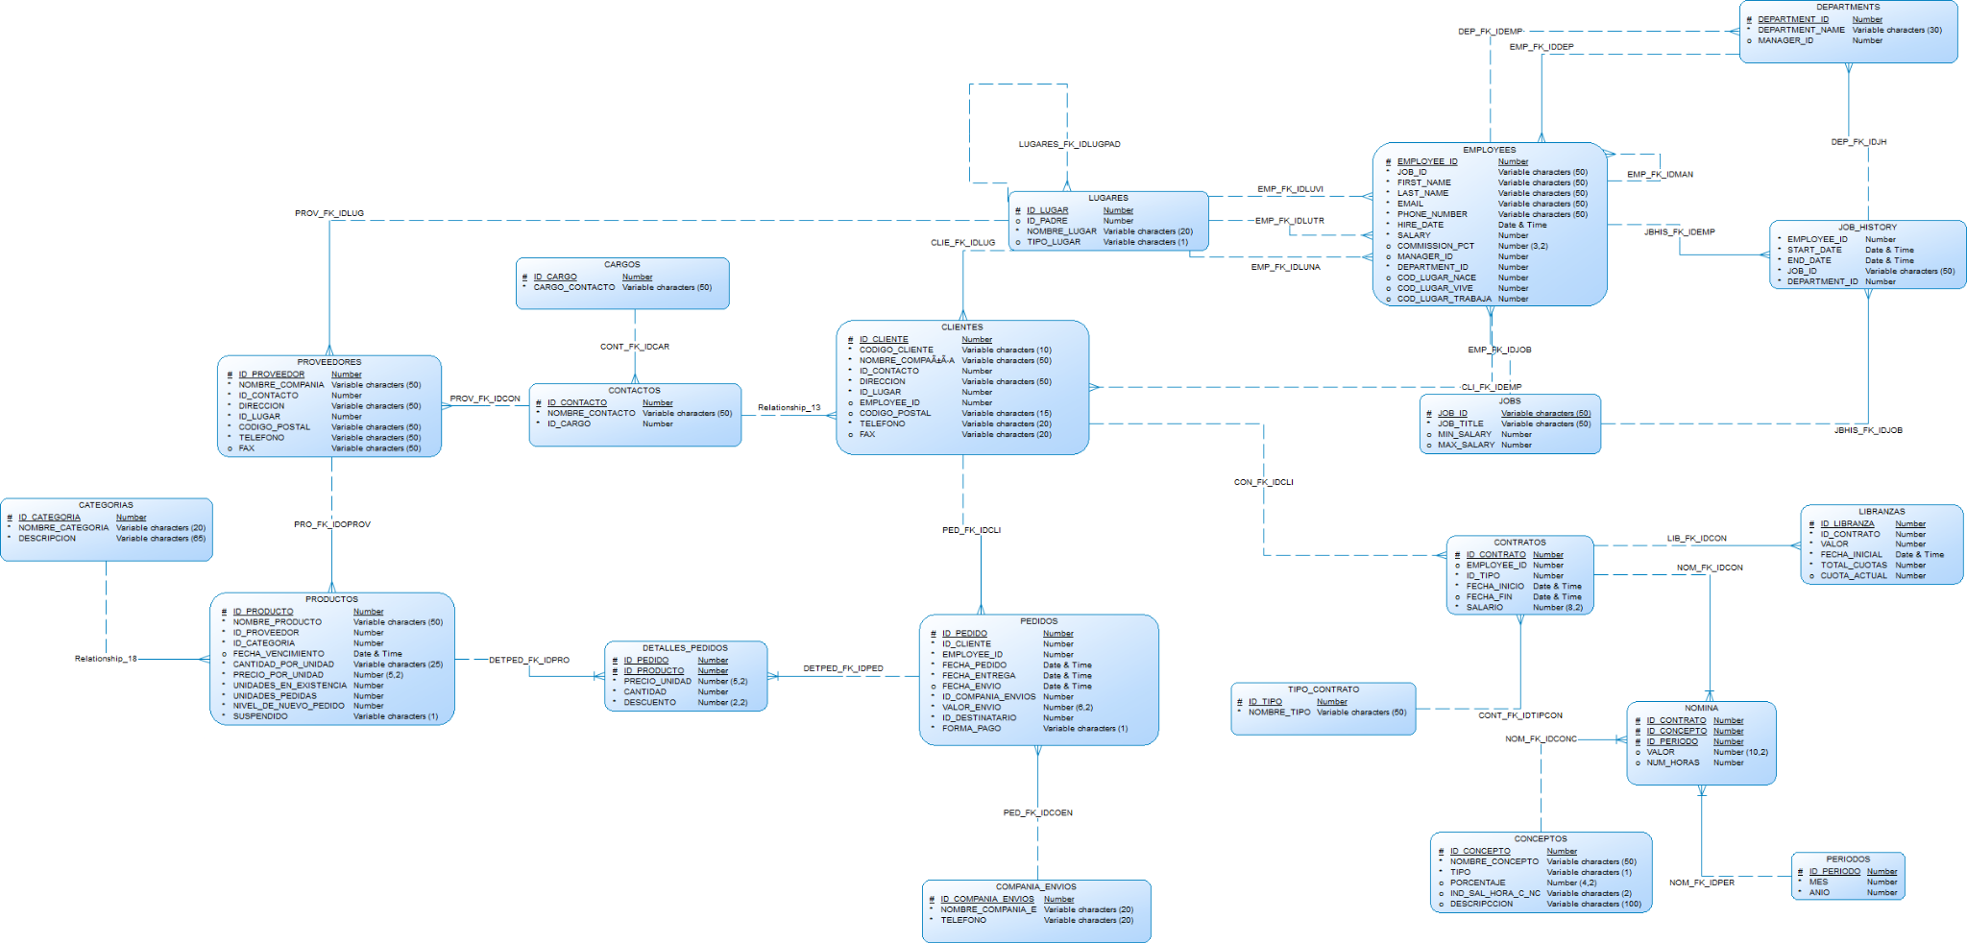

***Nota: Para una mejor visualización del diagrama, este se adjunta en el comprimido en formato png y en el formato que permite abrirlo desde powerdesigner.***

## 5.6. Comandos DDL para crear el modelo relacional en el Sistema Gestor de Base de Datos. Especificación del método de inserción de datos y verificación de lo anterior.

### 5.6.1. Creando el Tablespace

Para crear el tablespace, lo realice de la siguiente manera:

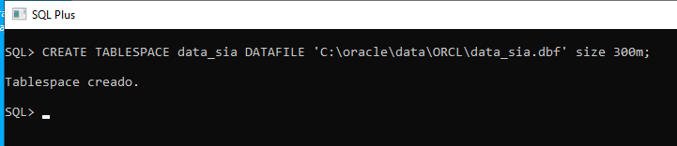

### 5.6.2. Creando los Usuarios

Para crear el usuario rh, en primer lugar, tuve que modificar la sesión para que no me la maneje como contendor, y que de esta forma, me permita crear un usuario, agregando el nombre, la contraseña, sus respectivos tablespaces y sus permisos. Como es el caso para el usuario rh:

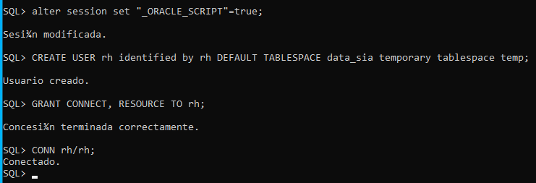

Luego, asigne la cuota que va a usar el usuario en el tablespace creado, y verifique que el usuario tenga asignado el tablespace data_sia (se tiene que estar conectado con un superusuario para alterar a los usuarios creados):

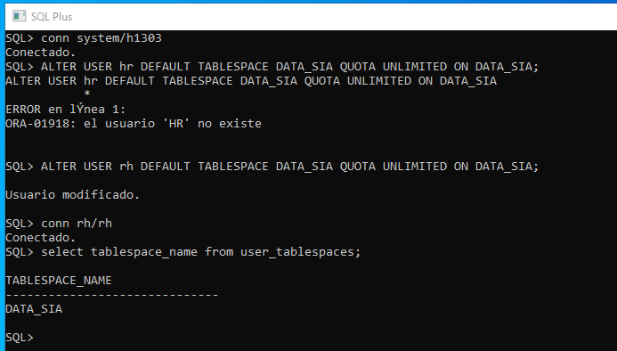

Luego cree las tablas para hr, esto lo hice ejecutando el script de crea_tablas.sql con el comando @direccion_del archivo, y verifique que las tablas se hayan creado correctamente:

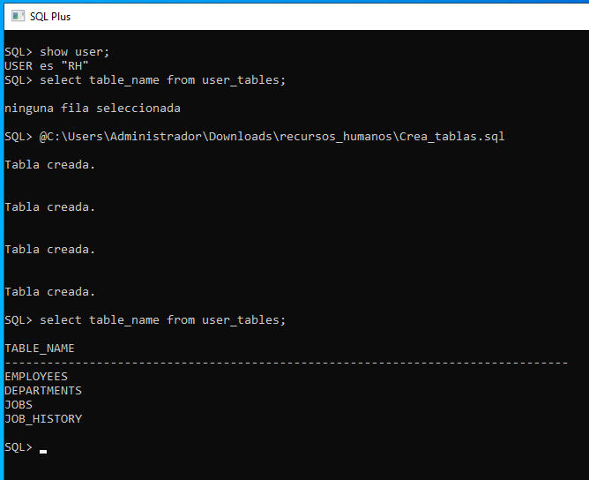

Hice el mismo proceso para crear el usuario gestion_emp

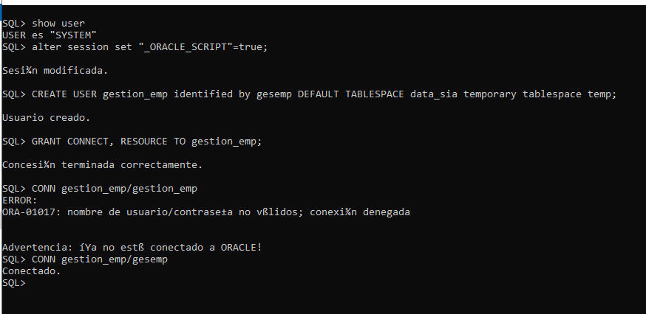

Asigne la cuota al usuario geston_emp en el tablespace data_sia y verifique que esté asignado al usuario.

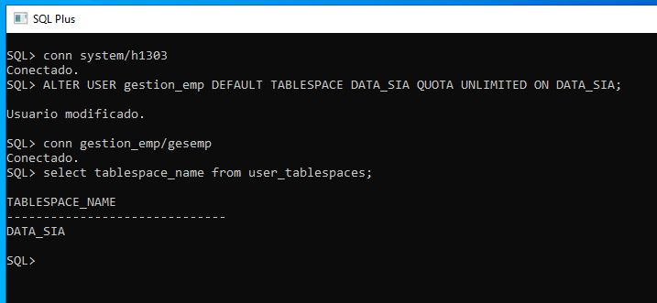

Finalmente, cree las tablas de gestion_emp, por medio de ejecutar el script y luego verifique que se hayan creado.

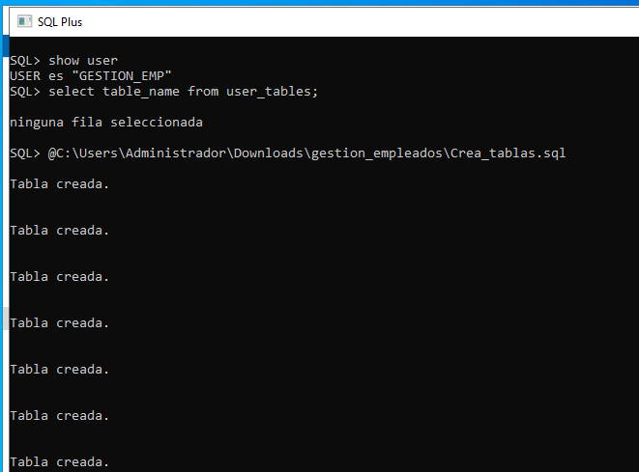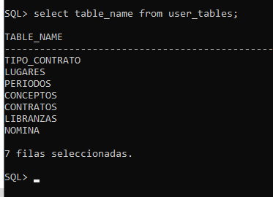

Repito el proceso para crear el usuario de pedidos:

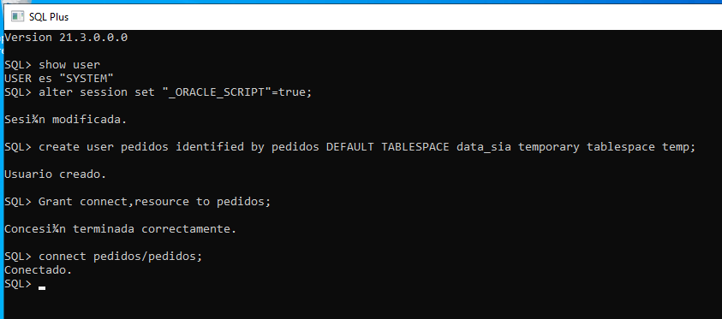

Asigne la cuota al usuario pedidos en el tablespace y verifique que esté asignado al usuario:

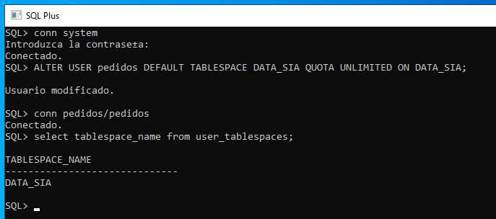

Y para terminar, ejecute el script de creación de las tablas del usuario pedidos y verifique que se hayan creado:

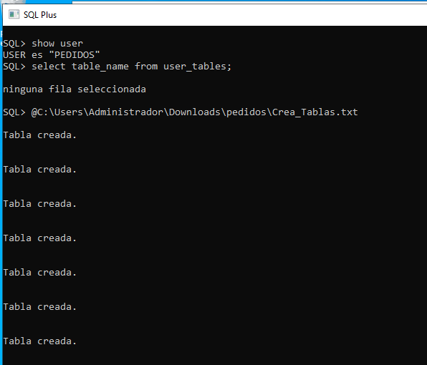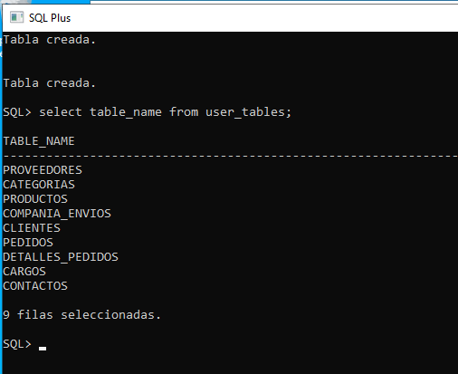

### 5.6.3. Creando Privilegios

Luego cree los privilegios necesarios para todos los usuarios, es decir, puse todos los privilegios en un solo archivo y ejecute el archivo sql con todos los permisos para todos los usuario:

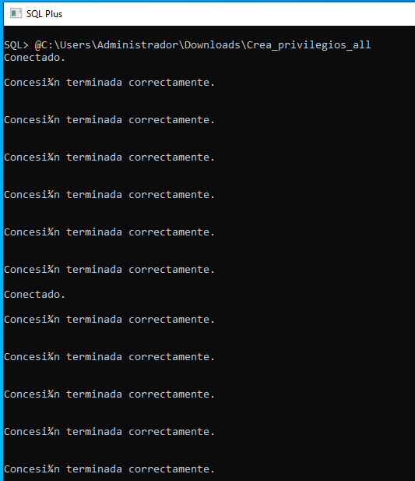

### 5.6.4. Creando las restricciones

En primer lugar, intente crear las restricciones por medio de ejecutar en sql plus el siguiente @crea_restricciones. Sin embargo esto me causó algunos problemas. Ya que al tener que referenciar atributos de tablas de otras sesiones, tenía que conectarme previamente a dichas sesiones para crearle las llaves primarias a las tablas y ahí sí poder referenciarlas. por ejemplo:

Al crear las restricciones de rh, me encontré con lo siguiente:

Los constraints de la tablas JOBS se crearon sin problema al ser una tabla que no le llegan relaciones:

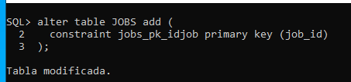

Luego al crear los constraints de la tabla DEPARTMENTS, tuve un error sobre una referencia que le hacía a la tabla empleados, ya que esta aun no contaba con su llave primaria:

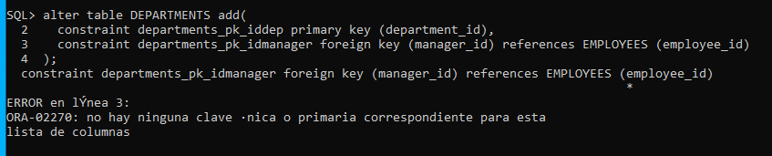

El previo error, lo solucione simplemente creando el constraint de la llave primaria de employees antes los contraints de departments (acá es donde me doy cuenta que hay un orden para crear los constraints):

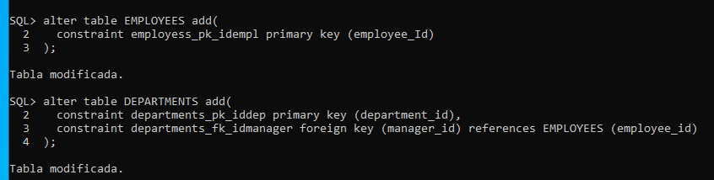

Luego al intentar terminar de agregar los demás constraints de la tabla EMPLOYEES, tuve un error similar al anterior, ya que aún no había creado el constraint de la primary key en la tabla lugares, ***pero la tabla lugares se encontraba en otro usuario***. Pero sabiendo que ya le otorgue los permisos, simplemente me conecte a la sesión de gestion_emp, e hice los ajustes necesarios para crear el constraint de la llave primaria de esa tabla, y luego aproveche para agregar los demás constraints.

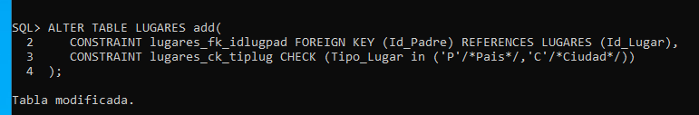

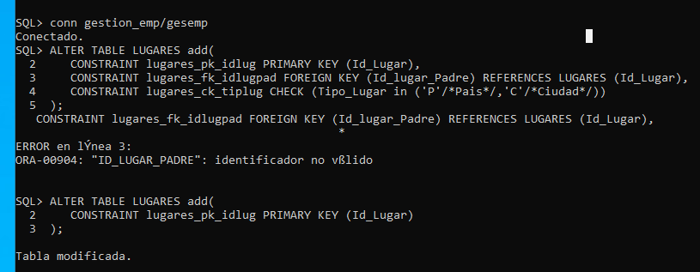

Cuando ya tuve dicho constraints de la llave primaria en lugares, volví a conectarme a rh, e intente crear de nuevo los constraints que solicitaban dicho atributo como primario. obteniendo así un resultado positivo:

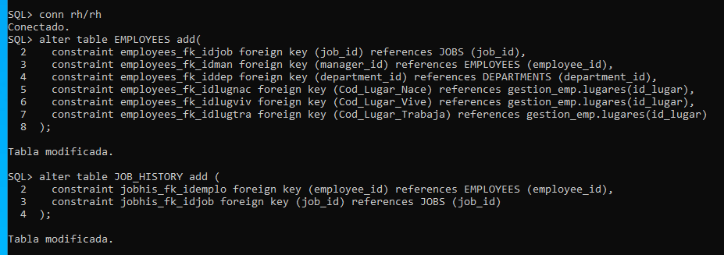

Se que este error puede surgir de nuevo al crear las restricciones de los otros usuarios, pero ya tengo claro como puedo solventar este tipo de problemas.

Por lo tanto continuó creando las restricciones como se puede ver a continuación:

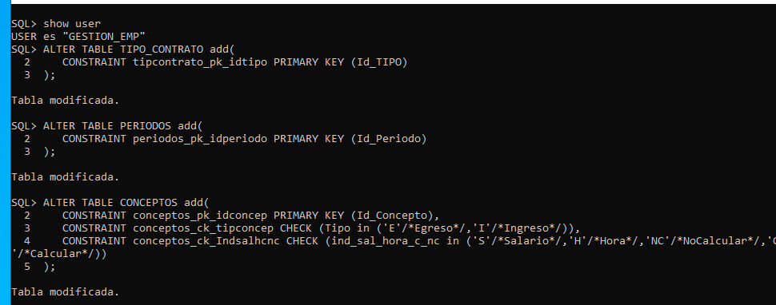

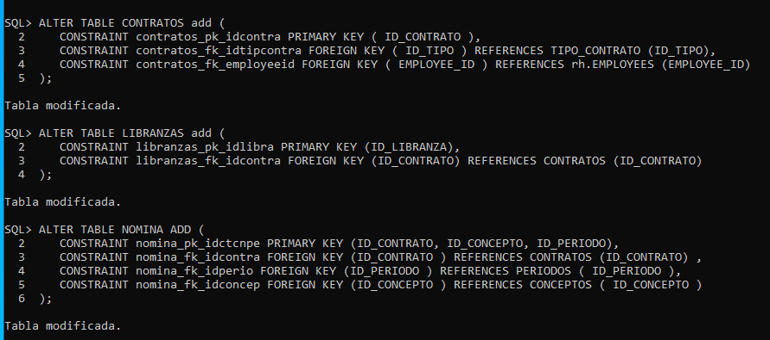

Y finalmente, hice las restricciones del usuario de pedidos:

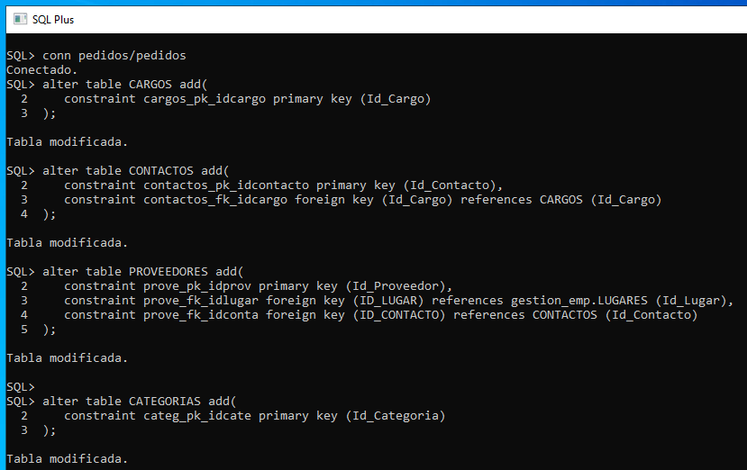

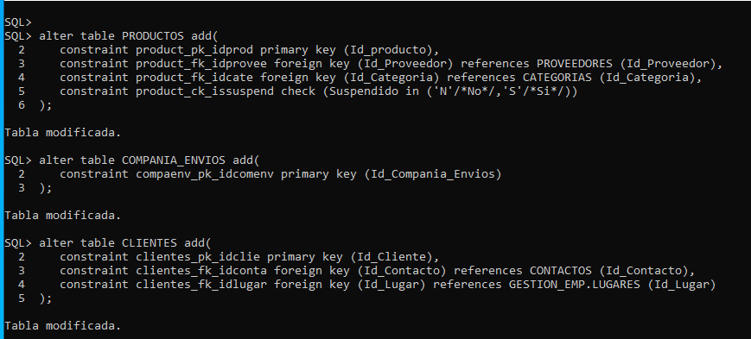

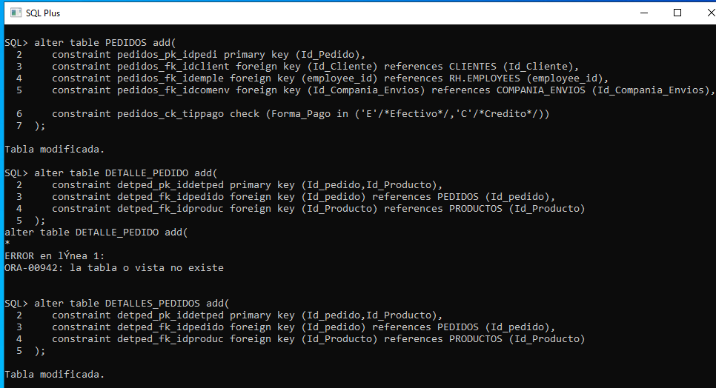

### 5.6.5. Verificando nuevamente que todo esté creado

Una vez realice los pasos anteriores. Comprobé que todo esté correctamente creado.

En primer lugar, verifique que los usuarios que cree previamente, realmente esten asignados al tablespace DATA_SIA, esto lo hice de la siguiente forma:

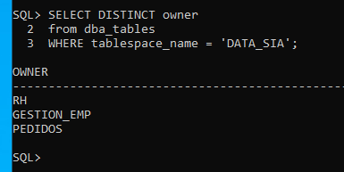

Donde vemos que con esa consulta, puedo obtener quienes son “dueños” o en otras palabras quienes son los usuarios del table space DATA_SIA.

Ahora, verifique la cantidad de tablas creadas, que sean las correspondientes al diagrama esperado, que en este caso son 20 tablas, esto lo hice por medio de la siguiente consulta:

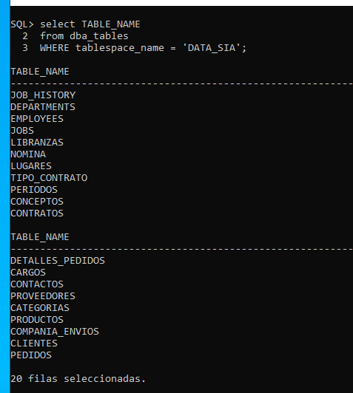

De igual forma, con la siguiente consulta, puede verificar a cual usuario le pertenecen dicha tabla (solamente mostraré algunos resultados, pero cuando hice la verificación del resultado completo de esta consulta, pude comprobar que las tablas estaban asignadas correctamente a sus respectivos usuarios, es decir, todo estaba como lo esperado. Con esto concluí la parte de la creación de la base de datos, por lo cual prosigo a la siguiente parte preparar los datos que se van a insertar posteriormente en la base de datos.):

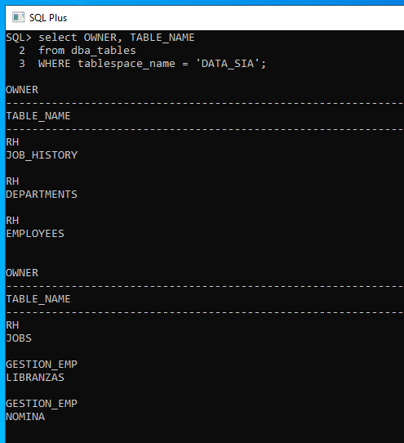

### 5.6.6. Explicando la inserción de datos

Al revisar los archivos CSV que contenían los datos para insertarlos en la base de datos, noté ciertos problemas con algunas tablas, específicamente aquellas que incluían fechas. Observé que existían fechas inválidas, como por ejemplo: 31/02/2022 o 31/04/2021. Dado que estas fechas no son válidas, no pueden ser insertadas en la base de datos.

Para abordar este problema, personalmente opté por corregir estas fechas estableciéndose como el primer día del mes siguiente. Entonces, como las fechas que generan errores corresponden al día 31 en meses que no tienen esa cantidad de días, utilicé algunas fórmulas en Excel para generar una nueva columna que contenga las fechas corregidas, además de conservar las fechas que no necesitaban cambios. Posteriormente, reemplacé la columna que contenía los errores con la nueva columna corregida.

El proceso se llevó a cabo de la siguiente manera:

*Nota: Para simplificar la presentación, mostraré solo las columnas relevantes y dos filas como ejemplo, una con una fecha válida y otra con una fecha inválida. El resto de los datos estarán ocultos, lo cual facilitará la comprensión del ejemplo en este documento.*

Para comenzar, generé una nueva columna que contendría un número único representando una fecha, ya que Excel maneja las fechas de esta manera en su estructura interna. Para lograrlo, simplemente copié la información de la columna original que contenía las fechas y cambié el formato de "fecha" a "general" en la nueva columna. Esto convirtió las fechas válidas en números, mientras que las fechas inválidas permanecieron como cadenas de caracteres.

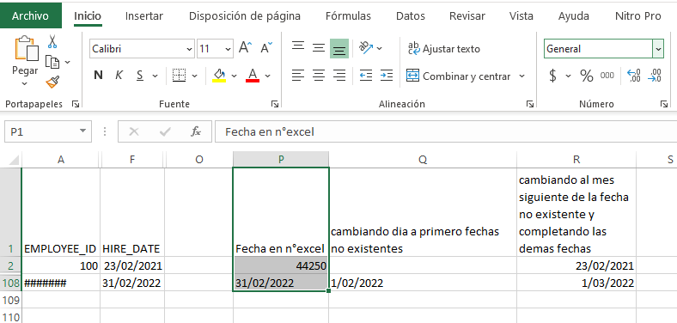

Después, utilicé la función SI() de Excel, la cual actúa como un condicional. En primer lugar, establecí la condición para validar si el dato en la columna "fecha en n° excel" es un número. Si se cumple la condición, la celda obtiene un valor de una cadena vacía, representada por "", indicando que la fecha es válida. Por el contrario, si no es un número, la celda toma el valor de la columna anterior y elimina los dos primeros caracteres (que representan el día 31, el cual genera inconvenientes en todos los casos). Para realizar esta acción, utilicé la función DERECHA(F2; LARGO(F2) - 2)). Posteriormente, agregué el carácter "1" a la izquierda de la cadena de caracteres utilizando el operador "&", con el propósito de establecer el primer día del mes para la fecha que será reemplazada. El resultado final quedó de la siguiente manera:

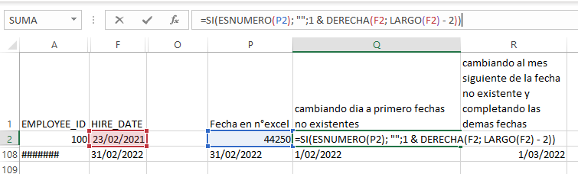

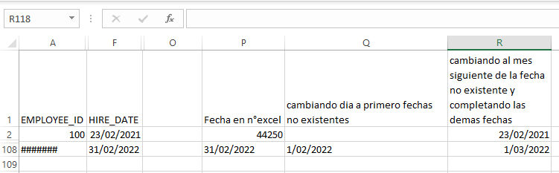

Finalmente, procedí a crear una nueva columna que valida mediante la función SI() si el campo de la columna anterior (donde se cambió el día no válido al primero en fechas no existentes) contiene una cadena de caracteres en blanco. En caso afirmativo, la función devuelve el valor que se encuentra en la columna HIRE_DATE. Por el contrario, si no se cumple esa condición, la función tomará el valor de la columna anterior, que ya está considerado como una fecha válida pero aún requiere corregir el mes. Para ello, se utiliza la función FECHA, en la cual se suma 1 al campo del mes, obteniendo así el mes siguiente y corrigiendo de esta manera la fecha. El resultado final es el siguiente:

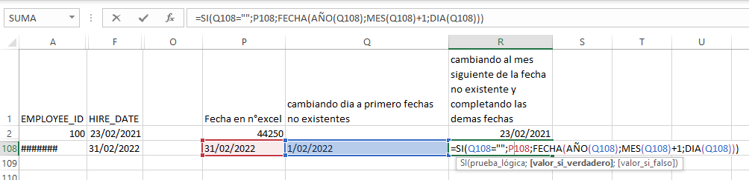

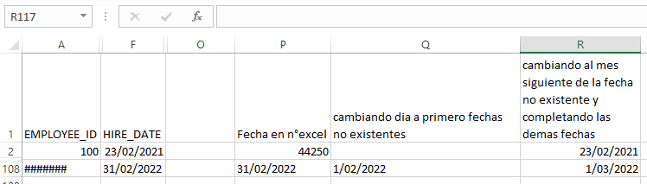

De esta manera, extendí la fórmula a todas las filas necesarias y reemplazamos los datos en el archivo CSV. Utilizamos la última columna generada, que contiene los valores corregidos, y reemplazamos la columna de HIRE_DATE en caso de ser necesario. Este proceso se realizó de manera similar con los demás archivos CSV que contengan fechas no válidas.

Posteriormente, tuve en cuenta que al importar datos con SQL Developer, los cambios vacíos son interpretados como NULL. En otras palabras, no es necesario especificar que una celda está vacía, ya que durante la importación, la herramienta asume que estas celdas son NULL. Por lo tanto, utilicé la función de buscar y reemplazar incorporada en Excel para cambiar estos NULL por valores en blanco. Seleccioné todas las columnas y filas que contenían los datos y luego utilicé la herramienta de búsqueda y reemplazo en la página de inicio.



Y sencillamente, los campos con texto “null” y los reemplazó con un valor en blanco, finalmente de los a reemplazar todos y queda listo el csv.

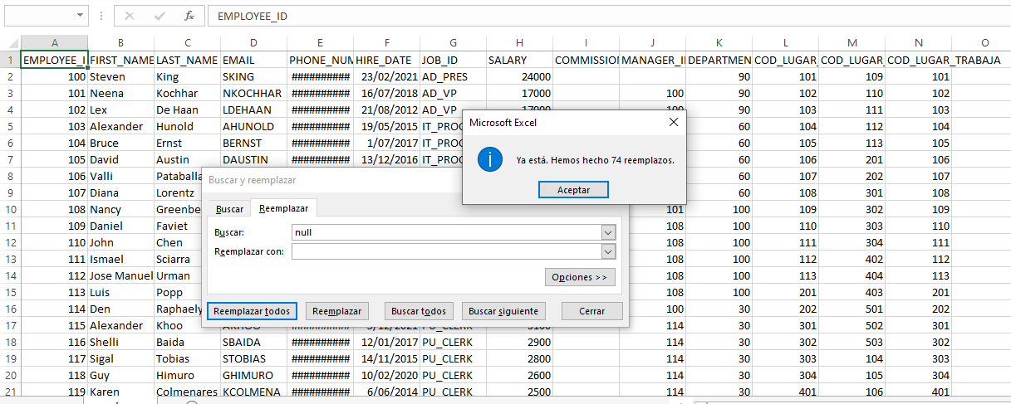

Para comenzar con la inserción de datos en las tablas utilizando SQL Developer, fue necesario seguir una jerarquía específica debido a las relaciones de llaves foráneas entre las tablas. Esto significa que algunas tablas requerían la existencia previa de datos en otras tablas para poder realizar la inserción correctamente. Para abordar esto, empecé por las tablas más externas y luego verifiqué cuáles tenían llaves foráneas provenientes de tablas ya creadas, procediendo con estas últimas y dejando para el final las entidades débiles.

El orden de inserción que seguí fue el siguiente:

1. JOBS
2. CONCEPTOS
3. PERIODOS
4. TIPO_CONTRATO
5. COMPANIA_ENVIOS
6. CATEGORIAS
7. CARGOS
8. LUGARES
9. CONTACTOS
10. PROVEEDORES
11. PRODUCTOS
12. CLIENTES
13. DEPARTMENTS
14. EMPLOYEES
15. JOB_HISTORY
16. PEDIDOS
17. CONTRATOS
18. LIBRANZAS
19. DETALLE_PEDIDO
20. NOMINA

Este orden garantizo que las tablas con dependencias de llaves foráneas tuvieran los datos necesarios ya insertados antes de intentar la inserción en tablas que las referenciaban.

*NOTA: Puede ocurrir un problema al insertar los datos de departamentos y empleados, ya que estas tablas tienen llaves foráneas una de la otra y esto puede ocasionar problemas al insertar los datos, sin embargo la departamentos es opcional, por ende el campo se puede dejar nulo, y luego hacerle un update para agregar los respectivos managers a los departamentos que poseen alguno.*

Para esto, recurrí a sqldeveloper, ya que este me permite realizar la importación de datos desde un csv a las tablas de manera sencilla, como se ve a continuación:

Seleccione la tabla en la cual iba a importar mis datos, doy clic derecho y luego clic en importar datos y seleccione el archivo desde el cual iba a importar:

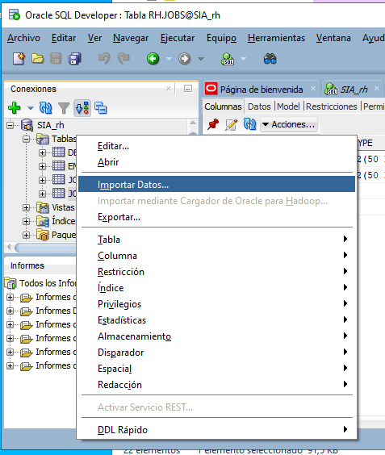

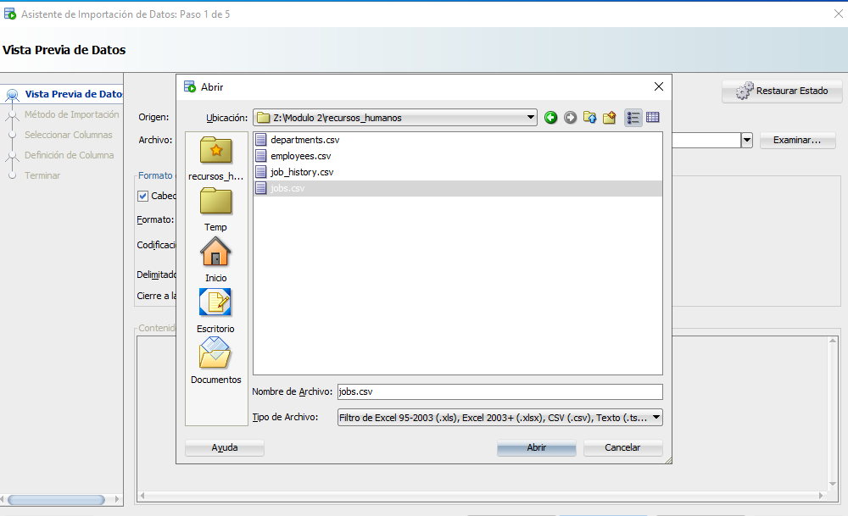

Luego, realice las configuraciones necesarias, donde seleccione que era un archivo del tipo CSV, que estaba delimitado por “;” y así obtuve la vista previa del cómo se podría ver la tabla:

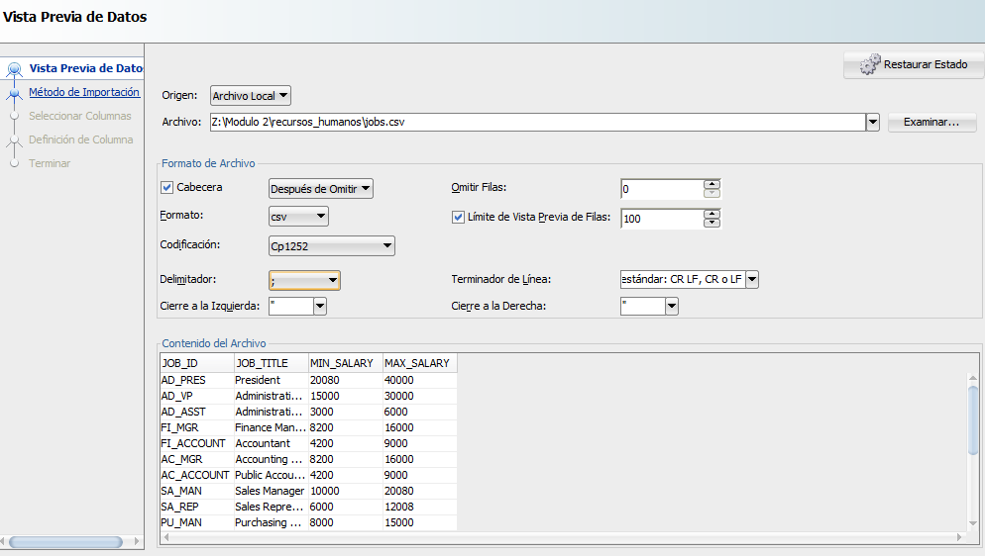

Seleccione el método de importación, que en ese caso era “insertar”, y desmarque el limite de importación de filas (para que me trajera todos los datos registrados en los csv):

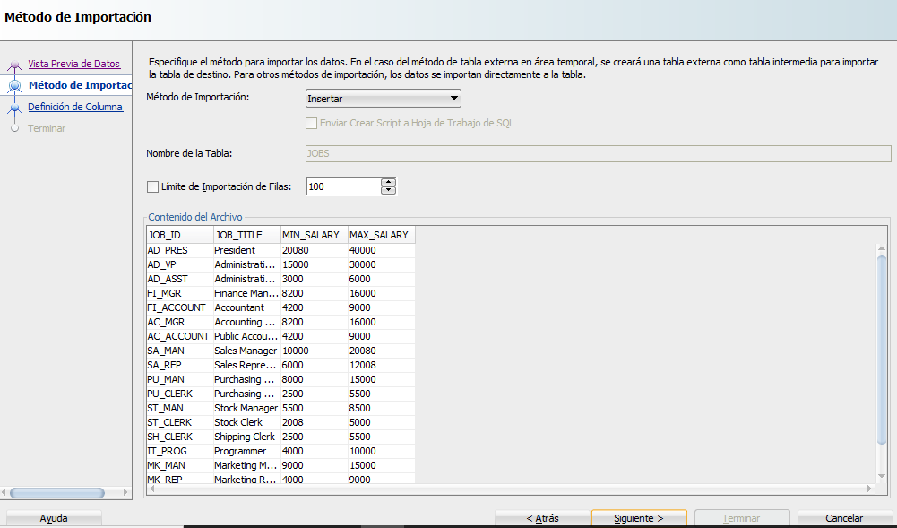

Seleccione las columnas que quiero importar del CSV, en este caso fueron todas:

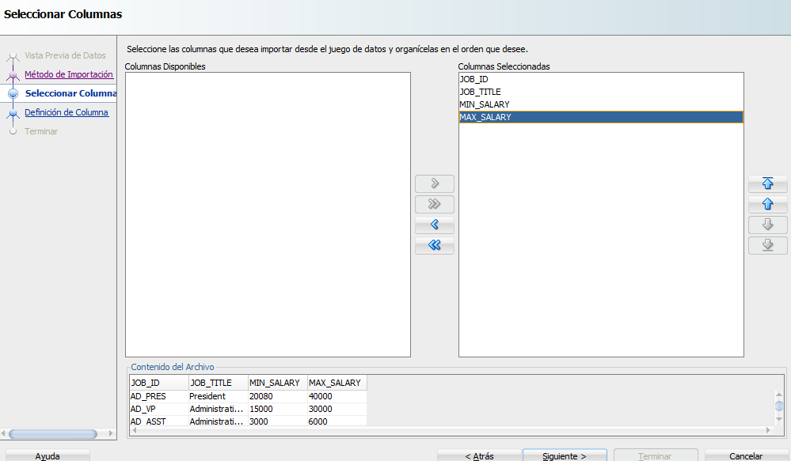

Y en esta sección, relacione las columnas del CSV con la columna de la tabla destino

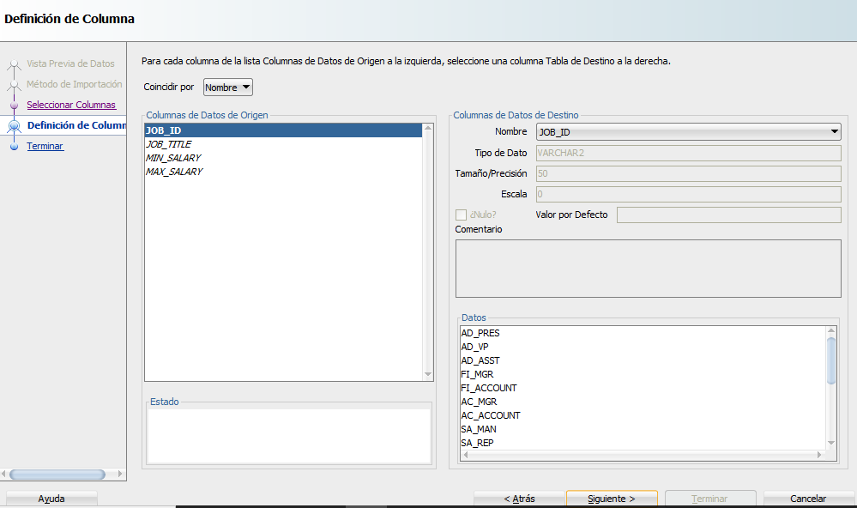

Finalmente di en finalizar

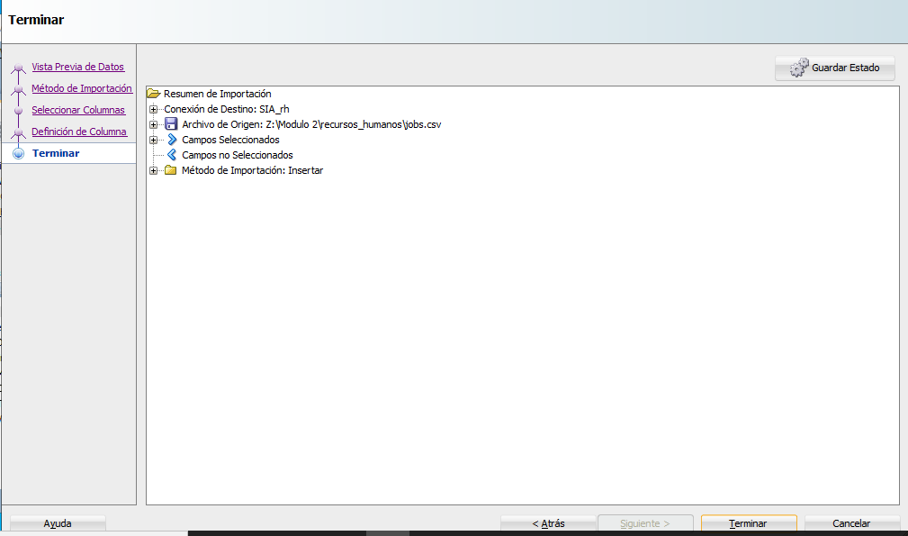

Y obtuve el mensaje de que la importación de datos se realizó de manera correcta.

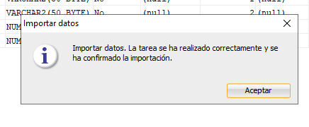

Una vez realizado este proceso, verifique que se hayan insertado los datos:

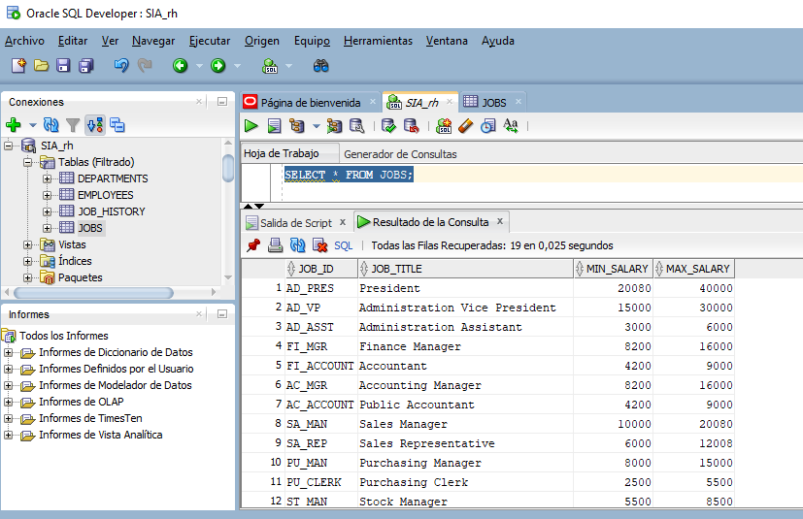

Este procedimiento lo realice con las demás tablas, así que en el presente documento, solamente puse los pantallazos de la verificación de la inserción de datos y de algún que otro problema que haya surgido.

CONCEPTOS

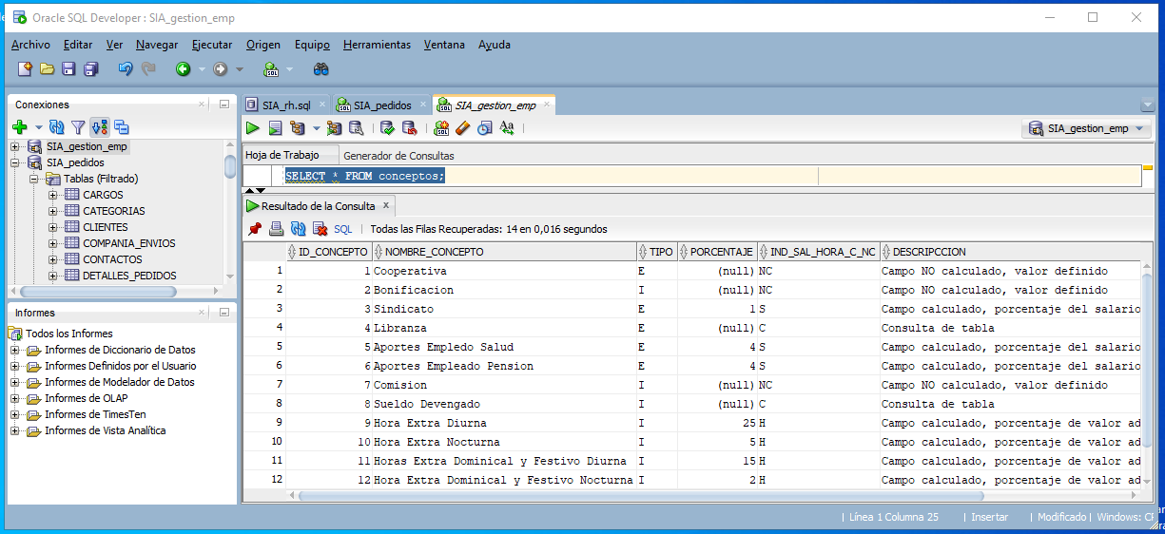

PERIODOS

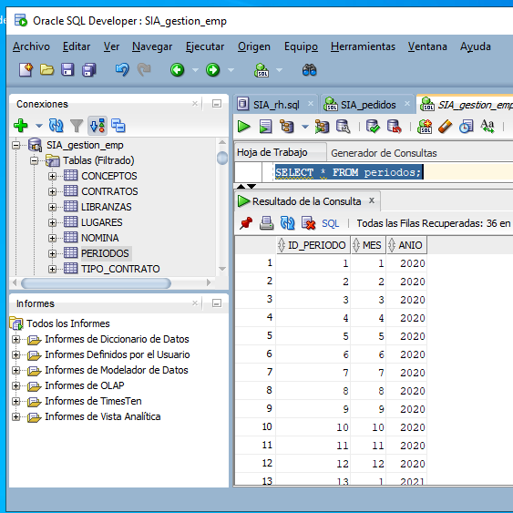

TIPO_CONTRATO

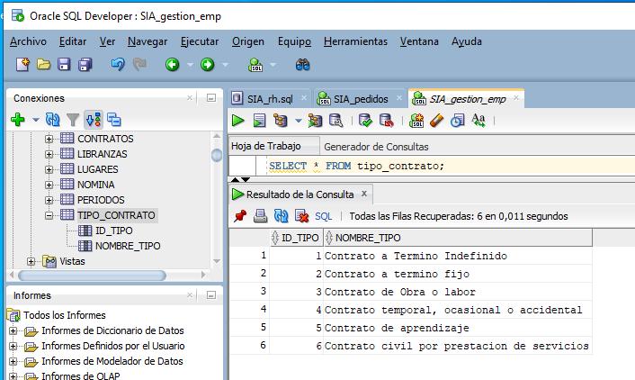

COMPANIA_ENVIOS

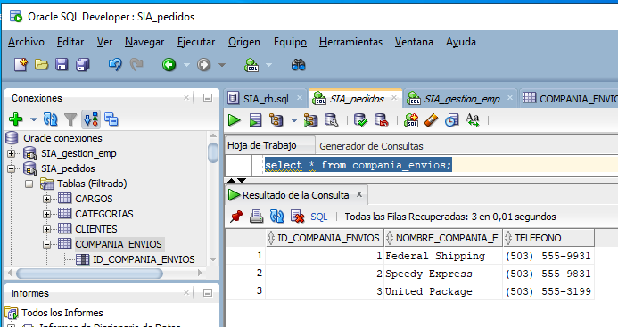

CATEGORIAS

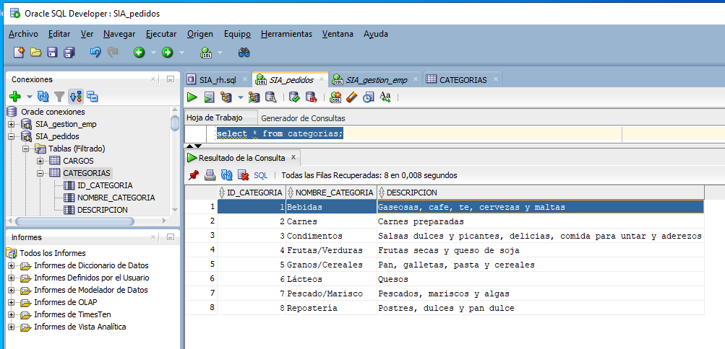

CARGOS

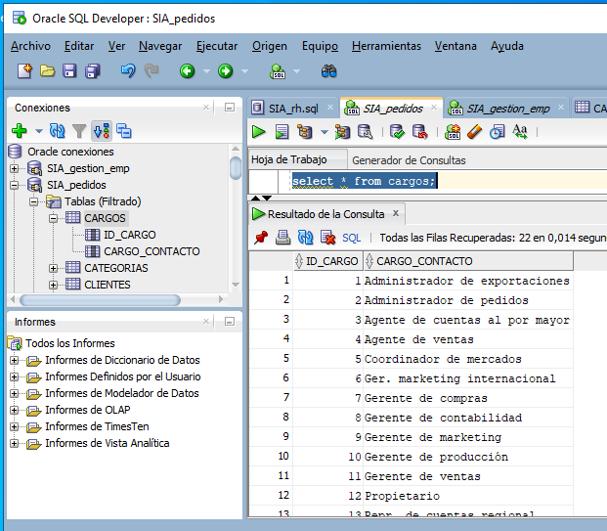

LUGARES

Para este caso, el csv, no está en el orden esperado por la base de datos, Para esto hay dos posibles soluciones. En la primera, tuve que cambiar el orden. Pasando la columna id_padre_lugar a la segunda posición del csv y corriendo las demás columnas a la derecha. (Siendo que esta primer solución es un más larga de hacer)

Y una segunda solución, como a la hora de hacer la importación en la sección de “***Definición de columnas***” podemos indicar cual columna del csv queremos que representa dicha columna de la tabla. Esto por medio del menú desplegable que se ve en la parte derecha.

(Siendo esta segunda solución mucho más corta que la anterior y más sencilla de realizar)

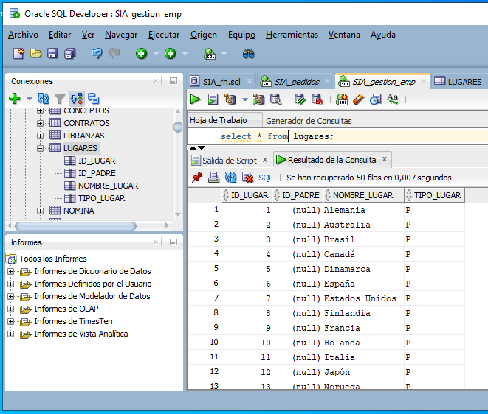

CONTACTOS

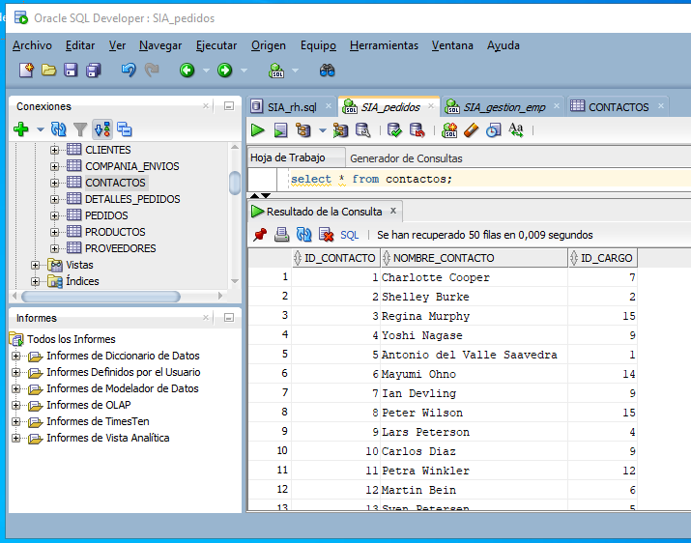

PROVEEDORES

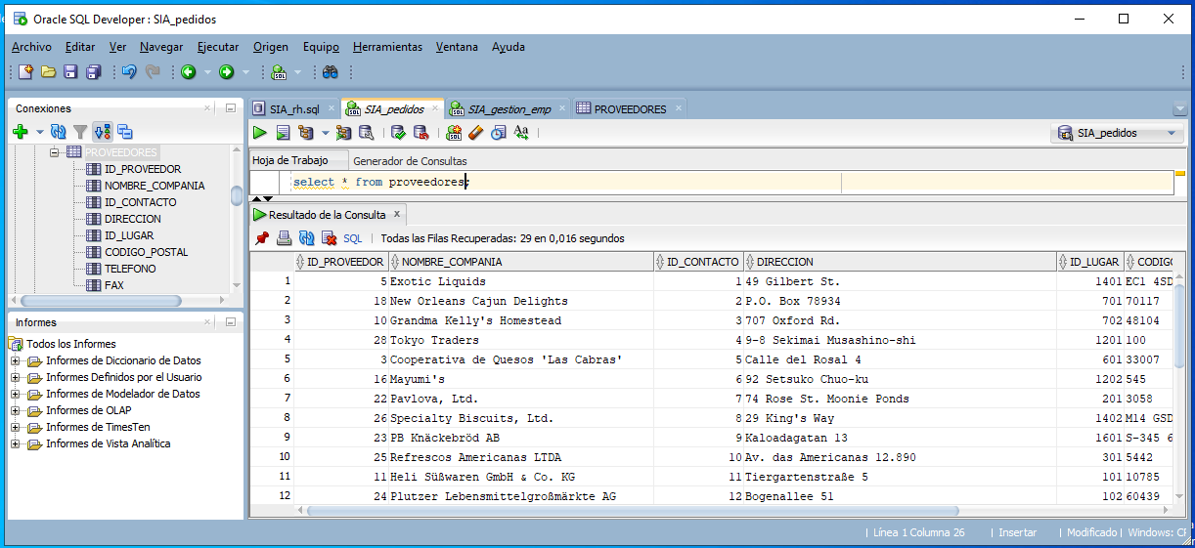

PRODUCTOS

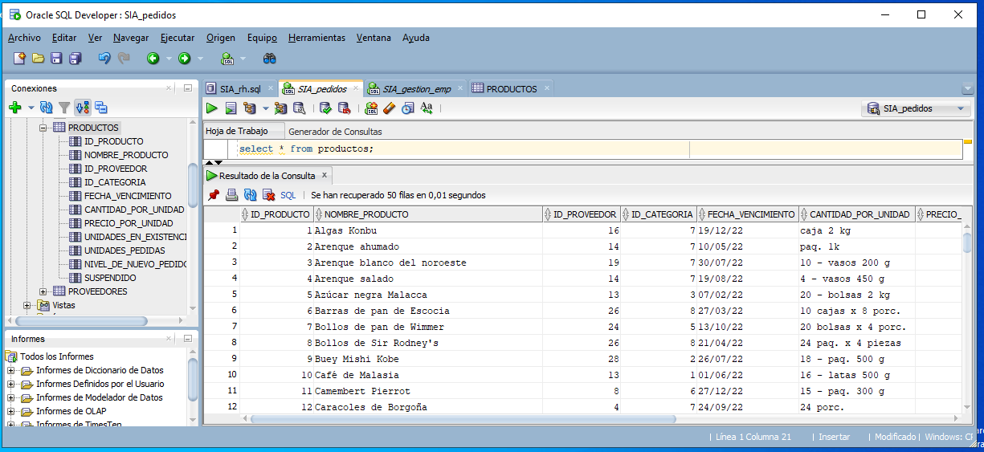

CLIENTES

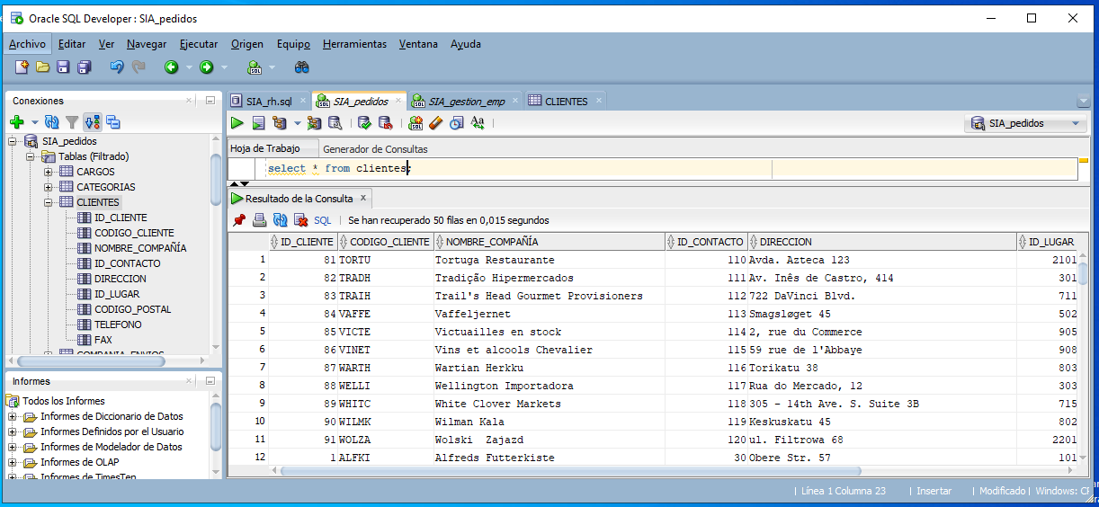

DEPARTMENTS

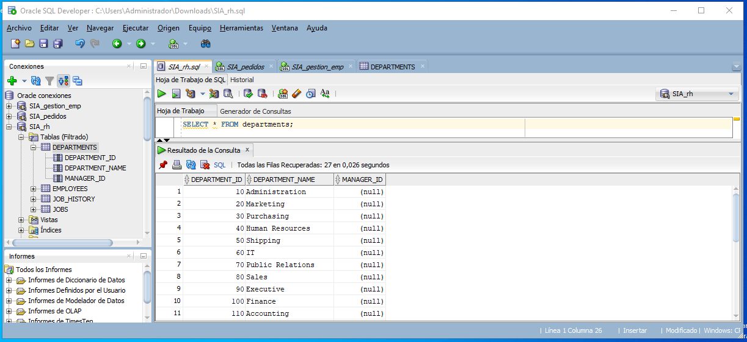

Luego de agregar los empleados, hice los update para poner el manager en los departamentos:

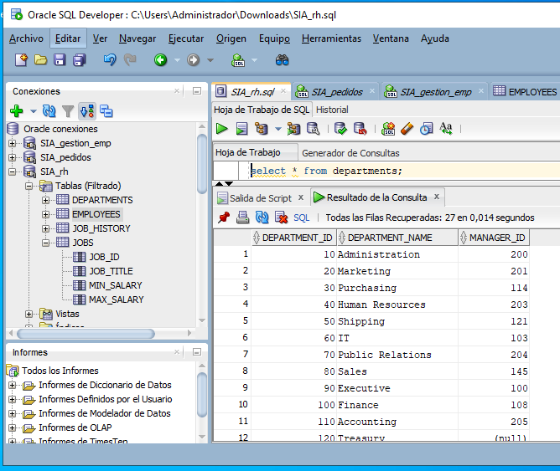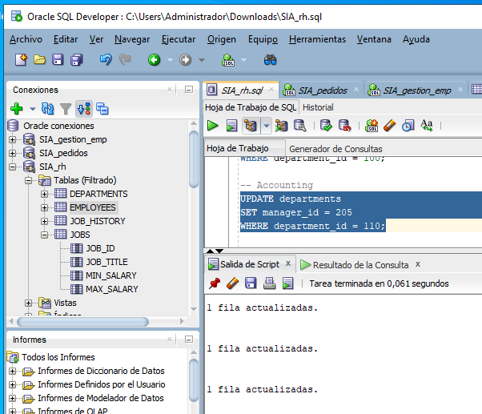

Nota: El archivo donde se hacen los update “modify_departments” se encuentra adjunto en el comprido del entregable.

EMPLOYEES

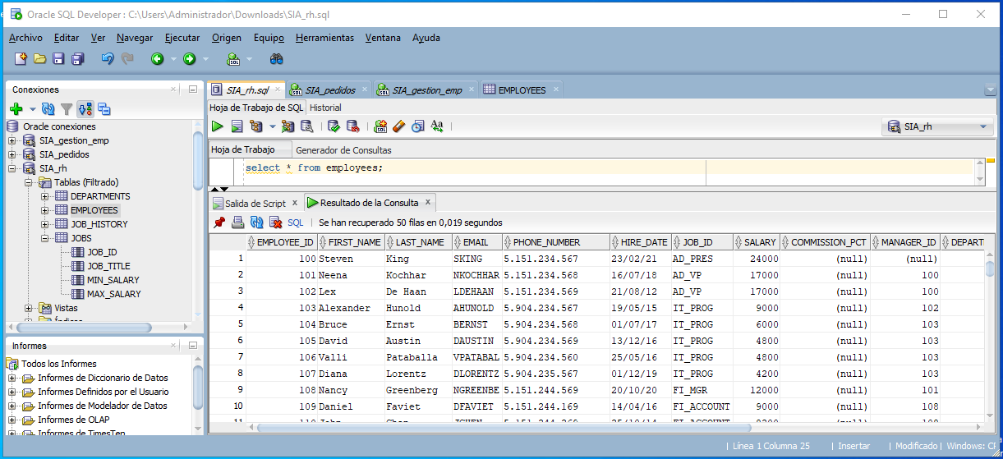

JOB_HISTORY

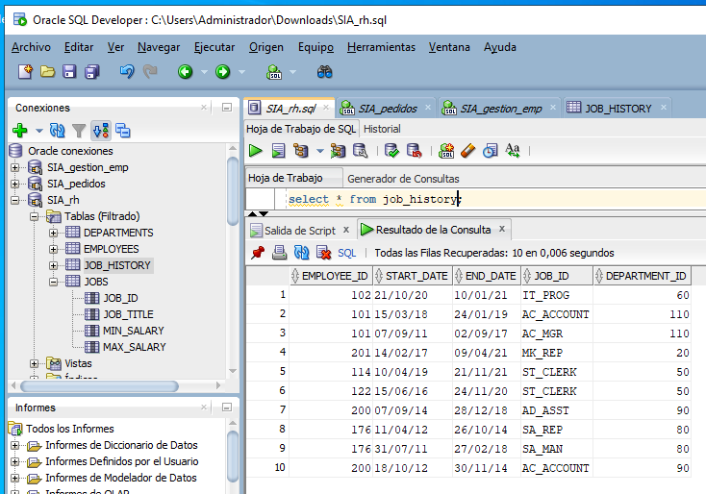

PEDIDOS

Al realizar la importación de datos en esta tabla, me surgio un error, ya que faltaba los datos para una columna llamada “id destinatario”, donde esta columna no existe en el csv enviado, sin embargo, al mirar el modelo (diagrama), no tiene modelado dicho atributo ni tampoco le llega una relación con dicho nombre de llave foránea. Por lo cual concluí que se debe a una columna extra que no tiene función alguna. La anterior conclusión debido a la ausencia de este atributo en la tabla en el modelo entidad-relación.

Entonces borre dicha columna y continúe con la inserción de datos de forma normal:

*ALTER TABLE pedidos*

*DROP COLUMN id_destinatario;*

Otro error encontrado, es que dentro de pedido, se requiere un employee_id 174 (el cual no existe), entonces para solucionar esto para este ejercicio, cree el empleado con id 174 con la siguiente sentencia:

*INSERT INTO EMPLOYEES (EMPLOYEE_ID, FIRST_NAME, LAST_NAME, EMAIL, PHONE_NUMBER, HIRE_DATE, JOB_ID, SALARY, COMMISSION_PCT, MANAGER_ID, DEPARTMENT_ID, COD_LUGAR_NACE, COD_LUGAR_VIVE, COD_LUGAR_TRABAJA) VALUES (174,'Ivan','Mancipe','IVANMC','11.512.345.677',to_date('23/02/2021', 'DD/MM/YYYY'),'AD_PRES',24000,null,200,90,101,109,101)*

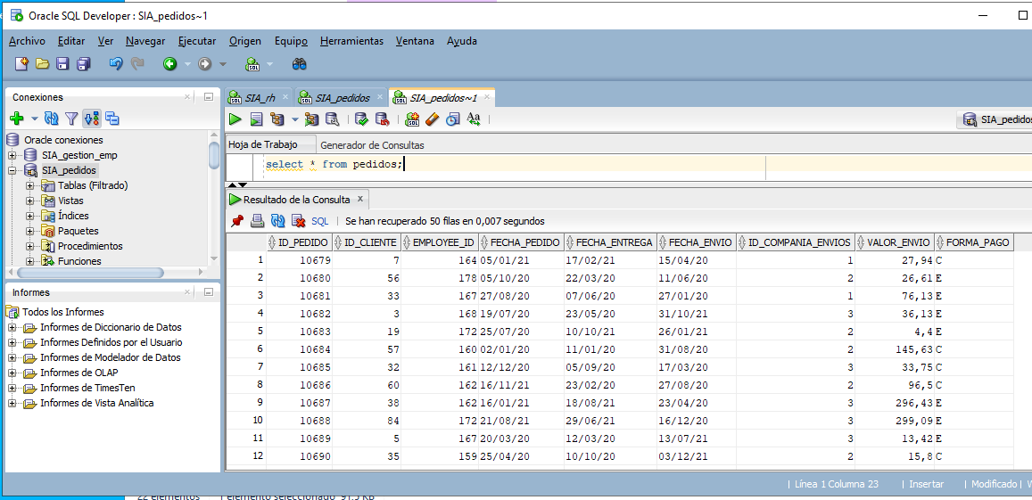

CONTRATOS

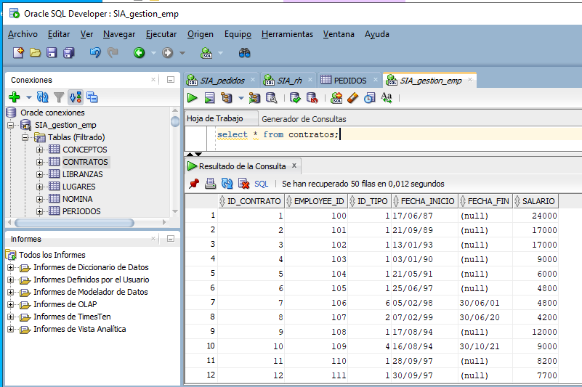

LIBRANZAS

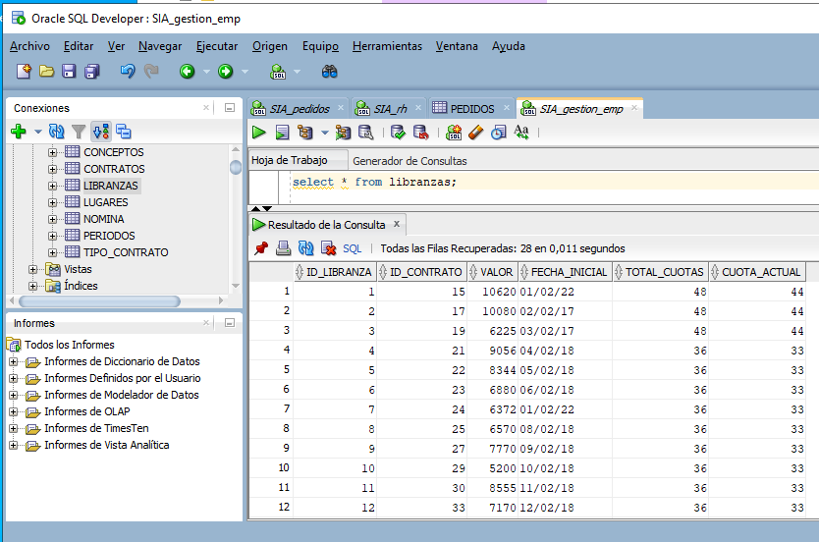

DETALLE_PEDIDO

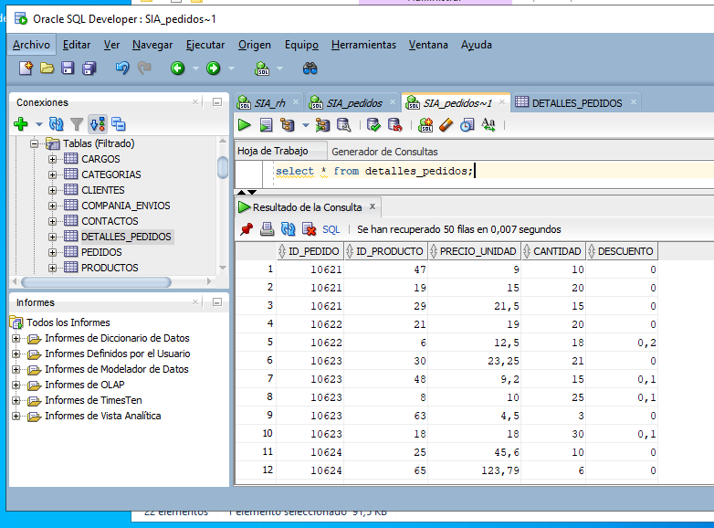

NOMINA

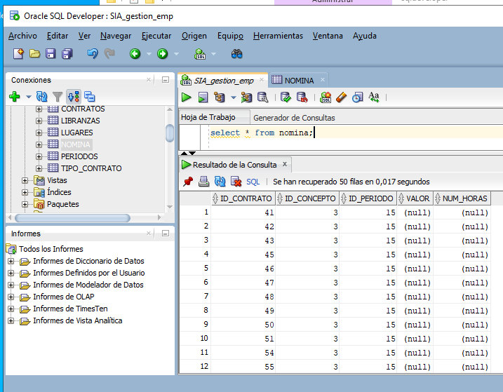

### 5.6.7. Verificando llaves primarias

Luego verifico las llaves primarias de la tablas por usuario:

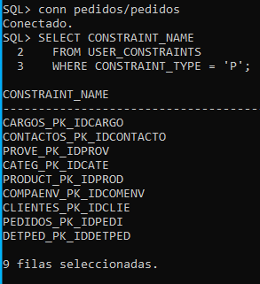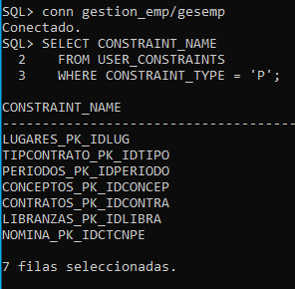

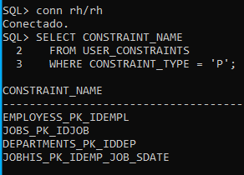

Obteniendo un total de 4+7+9 = 20 llaves primarias en la base de datos, siendo esta la misma cantidad de tablas que hay, por lo cual, confirme que esto esta correcto.

### 5.6.8. Verificando llaves foráneas

Finalmente verificó que se me hayan creado todos los constraints de para las relaciones entre tablas, es decir, los foreing keys:

Donde en el diagrama veo que son en total de 28 relaciones:

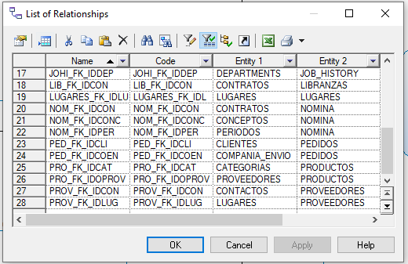

Y en la base de datos tengo creadas las siguientes relaciones:

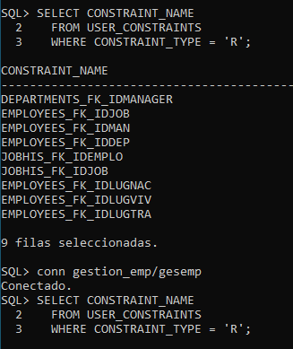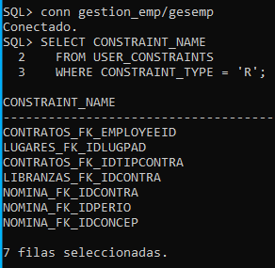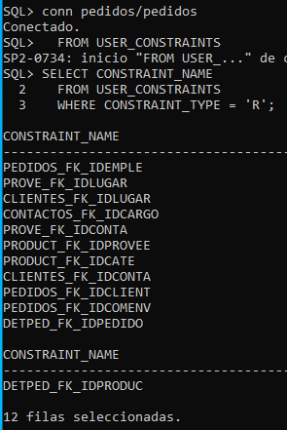

Donde, obtuve un resultado de los constraints que se crearon por usuario, donde para rh tengo 9, para gestion_emp tengo 7 y para pedidos tengo 12, para un total de 28 contraints de llaves foráneas.

***Y con esto, doy por concluido el desarrollo de este taller por mi parte 🙂***